Министерство образования и науки Российской Федерации
Санкт-Петербургский Политехнический Университет Петра Великого
—
Институт компьютерных наук и кибербезопасности
Кафедра «Высшая школа кибербезопасности»

ЛАБОРАТОРНАЯ РАБОТА № 1

Изучение принципов поиска уязвимостей в программном обеспечении без исходных кодов

по дисциплине «Модели безопасности компьютерных систем»

Выполнил
студент гр. 5131001/30503 Шевчук Н.Е.
<подпись>

Преподаватель Овасапян Т.Д.
<подпись>

Санкт-Петербург
2026
Оглавление
1 Цель работы 3
2 Задачи 3
3 Ход работы 3
3.1 Программа, осуществляющая фаззинг формата файла 3
3.1.1 Анализ конфигурационного файла 3
3.1.2 Программа-фаззер 6
3.2 IDAPython-скрипт 11
3.3 Участок кода с уязвимостью 12
4 Вывод 14
Приложение 1 15
Приложение 2 30

Цель работы
Изучить типовые ошибки и принципы поиска уязвимостей в программном обеспечении без исходных кодов.

Задачи
- Изучить основные типы ошибок в программном обеспечении (целочисленное переполнение, отсутствие проверки длины копируемых данных, переполнение буфера и другие).
- Реализовать программу, осуществляющую фаззинг формата файла.
- Разработать IDC/IDAPython-скрипт осуществляющий поиск требуемых данных в программе., осуществляющий следующие действия:
- Используя разработанную программу для фаззинга формата файлов осуществить поиск в выданной программе уязвимости (целочисленное переполнение, отсутствие проверки длины данных), приводящей к переполнению буфера.
- Сформировать файл, приводящий к краху исследуемого приложения.
- Изучить с использованием дизассемблера и отладчика структуру программы и найти участок кода с уязвимостью. Провести исследование найденной уязвимости и условий ее эксплуатации.

Ход работы

Программа, осуществляющая фаззинг формата файла

Анализ конфигурационного файла
Перед написанием фаззера необходимо рассмотреть работу оригинальной программы и структуру (бинарную) конфигурационного файла, чтоб понять с какого байта начинать побайтовую замену. На рисунке 1 представлен результат запуска исходного файла vuln11.exe.
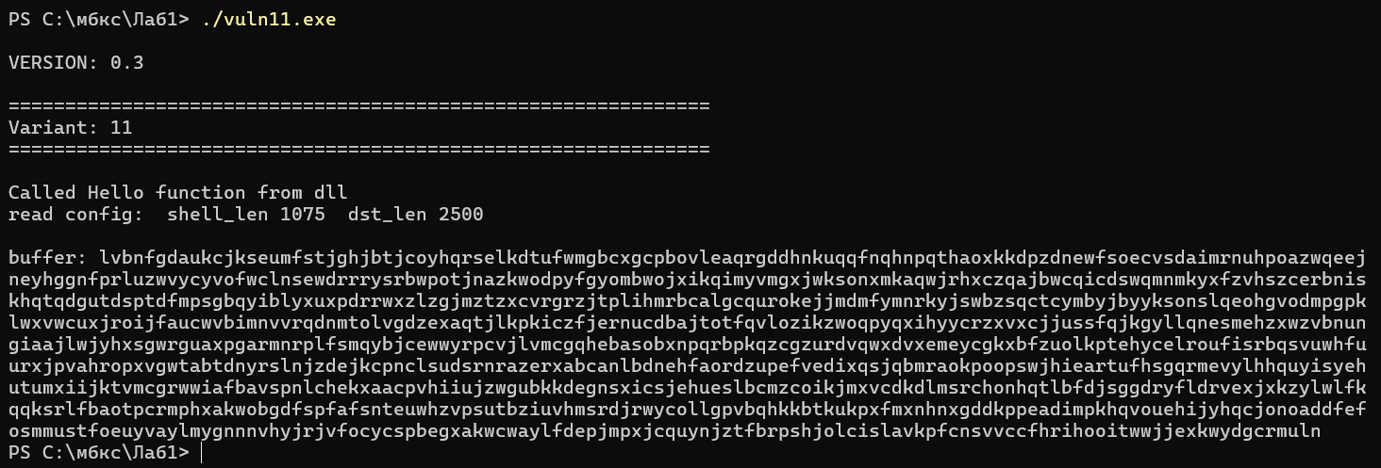
Рисунок 1. Консольный вывод при запуске исходного файла
Если верить консольному выводу, то программа вызывает функцию Hello() из динамической библиотеки, и считывает значения shell_len, dst_len и буфер с данными, вероятно, из конфигурационного файла. Также выводится номер версии и варианта – он может быть указан как в исходном коде программы, так и в конфигурационном файле.
Для просмотра байтов конфигурационного файла откроем его в hex-редакторе (см. рисунок 2).

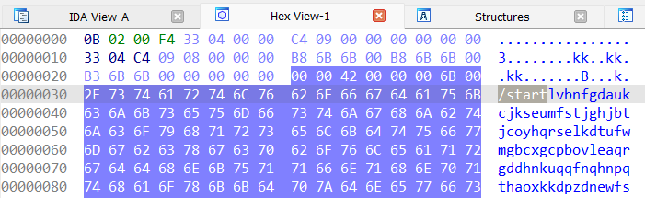
Рисунок 2. Hex View конфигурационного файла

Видно, что после слова /start начинается выведенный в консоли буфер, т.е. он действительно считывался из конфигурационного файла. Рассмотрим байты до него (используется Little-Endian):
${0B}_{16}= {11}_{10}$ – номер варианта;
${00 00 04 33}_{16}= {1075}_{10}$ – shell_len из консольного вывода (вероятно, длина зашифрованных данных);
${00 00 09 C4}_{16}= {2500}_{10}$ – dst_len из консольного вывода (вероятно, длина итогового буфера после распаковки).
Также видно, что три раза повторяется комбинация байт $00 6B 6B B8$, что вероятно может быть адресов виртуальной памяти (и программа работает с буферами по этому адресу).
Чтобы понять какие байты менять при написании фаззера сначала вручную поменяем значение первого байта – варианта (см. рисунок 3).

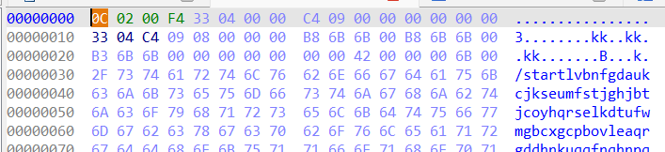
Рисунок 3. Изменение первого байта

Как видно с консольного вывода, представленного на рисунке 4, при таком изменении программа некорректно считывает значения sell_len и dst_len и не выводит буфер. Вероятно, в самом коде программы если сравнение прописанного в нем варианта и варианта из конфигурационного файла.
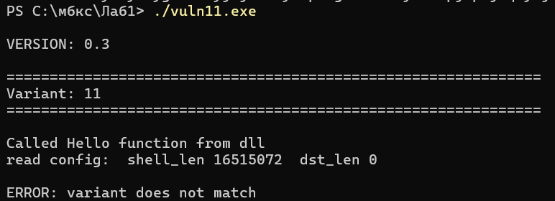
Рисунок 4. Консольный вывод после изменения варианта
Изменение значений shell_len и dst_len будем проверять уже после реализации программы, так как в этом заключается непосредственно суть фаззинга.

Программа-фаззер

Ручной и автоматический режимы
Сначала в программе были реализованы все методы, описанные в задании кроме средств динамической бинарной. На рисунке 5 представлен консольный вывод программы, запрашивающий выбор пользователя. Все действия пользователя записываются в файл логирования fuzzer_log.txt.

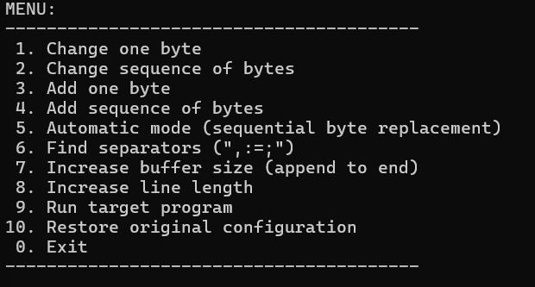
Рисунок 5. Функционал фазера

В текущей версии автоматического режима байты в файле последовательно заменяются на одно из 12 граничных значений (6 однобайтовых и 6 двухбайтовых, представленных на листинге 1). После каждой замены выполняется запуск исходной программы vuln11.exe при помощи функции библиотеки Win32API. Для получения информации о регистрах использовался отладочный запуск с циклом обработки DebugEvent (проверяем EXCEPTION_DEBUG_EVENT). Информация о падении программы при запуске записывается в файл crushes.log.

Листинг 1. Граничные значения
uint8_t boundary_values[] = {
0x00, 0xFF, 0x7F, 0x80, 0x01, 0xFE
};
uint16_t boundary_16bit[] = {
0x0000, 0xFFFF, 0x7FFF, 0x8000, 0x7FFF + 1, 0x7FFF - 1
};

Из-за такого длинного перебора программа работает достаточно долго, поэтому был добавлен функционал прерывания выполнения автоматического режима при нажатии любой клавиши. Это имеет смысл, так как в результате первого запуска обнаружилось падение программы при замене 19 байта (см. рисунок 6).

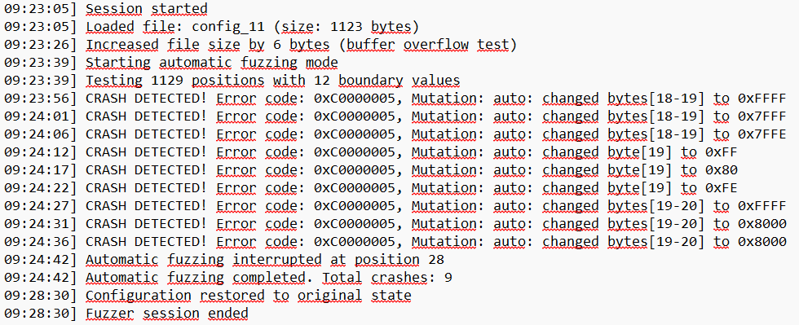
Рисунок 6. Результат автозапуска по логам файла fuzzer_log.txt

Более подробно вместе с регистрами информации об падениях программы записываются в файл crushes.log (см. рисунок 7).
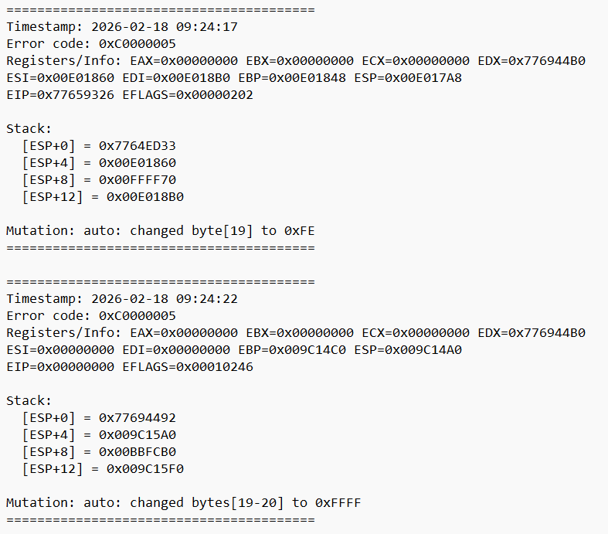
Рисунок 7. Подробная информация о состоянии программы на момент падения на одном из критичных значений

При ручной замене байт 19-20 на 0xFFFF была получена конфигурация файла, ломающая программу (см. рисунок 8).

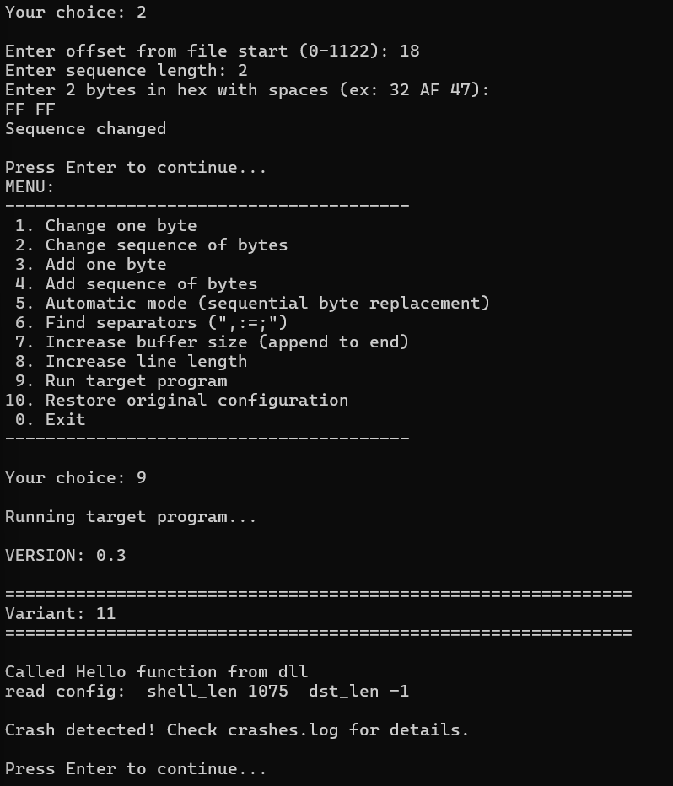
Рисунок 8. Ручная замена байт, вызывающая ошибку

По анализу состояния стека и кода ошибки (рис. 7) видно, что эти байты изменяют значение dst_len, вследствие чего при выполнении каких-то инструкций происходит переполнение буфера. Регистр EIP – счетчик команд в процессоре – перезаписан на 0x00 из-за чего программа пытается выполнить код по нулевому адресу. Также по адресам стека видно, что они тоже перезаписаны (указатель стека указывает на адрес в dll, а следующие байты на адреса в стеке), но программа падает раньше, чем доходит до него. Код ошибки – 0xС0000005 указывает на Access Violation (попытка обращения к нулевому адресу). Т.е. найденная уязвимость – целочисленное переполнение, приводящее к переполнению буфера.

DBI Dynamio RIO
Затем было произведено внедрение средства DBI DynamoRIO. Его работа заключается в перехвате выполнения программы на уровне инструкций процессора. В результате запуска командой
"C:\DynamoRIO\bin32\drrun.exe" -t drcov -- vuln11.exe
получаем изначальный лог-файл “drcov.vuln11.exe.34928.0000.procс” c информацией о покрытии кода – множество адресов базовых блоков (последовательностей инструкций без переходов), выполненных в ходе работы программы и их список (“BB Table”).
Автоматический режим фаззера с обратной связью, опираясь на покрытие кода во время изменения байт реализован следующим образом: в первую очередь, формируется drcov.vuln11.exe.*.log от изначального не измененного конфигурационного файла. Затем при каждом изменении байта (аналогично автоматическому режиму для последовательно меняем байты на крайние значения – но для ускорения работы – только однобайтовые) формируется лог покрытия кода. Если такое значение блоков еще не было получено, то файл покрытия сохраняется в директорию проекта как path_<позиция>_<граничное значение>.bin для дальнейшего анализа при необходимости. Если во время запуска программу DynamoRIO произошел таймаут или получен ненулевой код ошибки, то в логи записывается краш, а файлы с покрытие для такого изменения записываются как crash_<позиция>_<граничное значение>.bin (в них вообще нет BB Table). На рисунке 9 представлены файлы, полученные при запуске автоматического режима с DBI (остановлен после перебора 33 позиций).
Код программы фаззера представлен в Приложении 1.
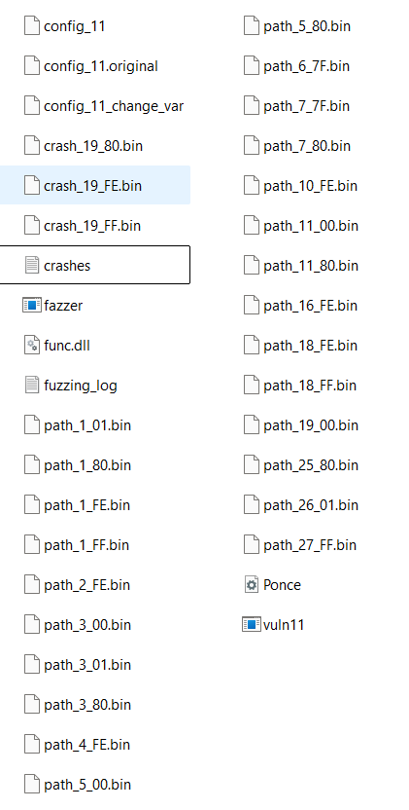
Рисунок 9. Сохраненные файлы покрытия кода

IDAPython-скрипт
Далее был реализован IDAPython-скрипт для поиска функций ввода данных и функций небезопасной работы с памятью для запуска в IDAPro. Листинг скрипта представлен в приложении 2. На рисунке 10 представлен результат запуска скрипта на открытом в IDAPro файле vuln11.exe.
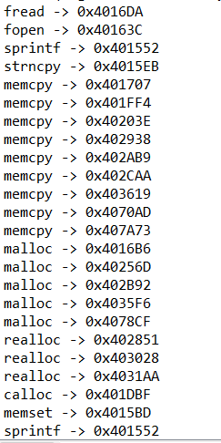
Рисунок 10. Найденные скриптом функции

Участок кода с уязвимостью
При изменении значения 18-19 байтов на 0xFF 0xFF программа завершалась с ошибкой. Запустим дизассемлер IDAPro с таким конфигурационным файлом. Как и ожидалось, получили ошибку с кодом Access Violation, а также адрес инструкции (см. рисунок 11).
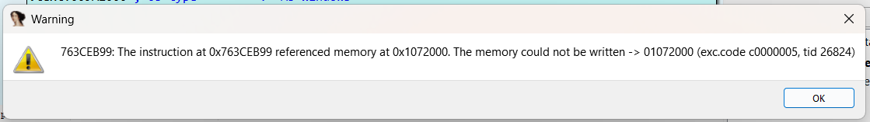
Рисунок 11. Ошибка Access Violation

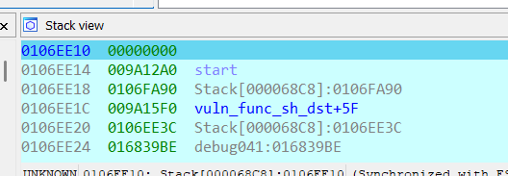
Рисунок 12. Состояние стека на момент падения

На рисунке 12 представлено состояние стека на момент падения. Из-него видно, что уязвимость находится в функции vuln_func_sh_dst. Рассмотрим ее псевдокод, представленный на листинге 2.
Листинг 2. Псевдокод функции vuln_func_sh_dst
int __cdecl vuln_func_sh_dst(char *Source, int a2, int a3)
{
char Destination[2508]; // [esp+1Ch] [ebp-9CCh] BYREF

memset(Destination, 98, 0x9C4u);
if ( (__int16)a3 > 2500 )
return puts("Error format config: data length is very long");
strncpy(Destination, Source, (unsigned __int16)a3);
Destination[(__int16)a3 - 1] = 0;
return printf("buffer: %s\n", Destination);
}

Из псевдокода видно, что критическая ошибка происходит в функции strncpy. Проблема в том, что переменная a3 сначала проверяется как int16, а затем при передаче в функцию приводится к беззнаковому типу. Т.е. при записи 0xFFFF (65535) в байты, при приведении к int16 получаем -1. Поэтому проверка if ( (__int16)a3 > 2500 ) не срабатывает и не вылавливает ошибку. Далее в strncpy число приводится к беззнаковому типу, получая значение 65535. При такой длине данные Source выходят за границу массива размером 2508 байт и затирают локальные переменные, адрес возврата, значение EBP (как видно с рисунка 13) и остальные адреса стека. Вследствие чего при попытке возврата происходит обращение к нулевому адресу и ошибка Access Violation.
Кроме того, строка Destination[(__int16)a3 - 1] = 0 также может стать причиной уязвимости (не обнаруживается фаззером, так как программа вылетает на ошибке в strncpy), так как при значении a3 равном 0xFFFF приведение к знаковому типу даст -1 и в итоге будет обращение в памяти до начала буфера, что также приведет к повреждению стека.

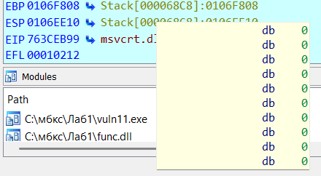
Рисунок 13. Регистр EBP

Итого, тип ошибки, найденной уязвимости – переполнение буфера на стеке. Ошибка происходит из-за некорректного приведения знаковых и беззнаковых типов. Для устранения уязвимсоти необходимо контролировать передаваемый параметр a3 – до проверки привести к беззнаковому типу.

Вывод
В ходе лабораторной работы были изучены типовые ошибки и принципы поиска уязвимостей в программном обеспечении без исходных кодов. Была написана программа фаззера для поиска уязвимости в исходном файле, поддерживающая как ручной режим работы с выборочной заменой файлов, так и автоматический режим работы, в том числе с использованием DBI. Также был написан и применен IDAPython-скрипт для поиска потенциально уязвимых функций работы с памятью и данными. В результате, была обнаружена уязвимость типа переполнение буфера на стеке вследствие неправильного приведения типов.

Приложение 1
Листинг программы-фаззера:
#include <stdio.h>
#include <stdlib.h>
#include <string.h>
#include <stdint.h>
#include <stdbool.h>
#include <time.h>
#include <conio.h>
#include <windows.h>
#include <tlhelp32.h>

#define MAX_FILE_SIZE 1024 * 1024
#define MAX_BUFFER_SIZE 4096
#define LOG_FILE "fuzzing_log.txt"
#define CRASH_LOG "crashes.log"
#define MAX_SEEN 10000
int baseline_coverage = 0;
int seen_coverages[MAX_SEEN];
int seen_count = 0;

typedef struct {
bool crash_detected;
int error_code;
unsigned long crash_address;
char registers[256];
char mutation_info[512];
char timestamp[64];
} CrashInfo;

typedef struct {
char target_exe[256];
char target_config[256];
char original_config[256];
uint8_t* file_buffer;
size_t file_size;
FILE* log_file;
} FuzzerConfig;

FuzzerConfig config = {
"vuln11.exe",
"config_11",
"config_11.original",
NULL,
0,
NULL
};

void print_menu(void);
void log_message(const char* format, ...);
void log_crash(CrashInfo* crash_info);
int read_file(const char* filename, uint8_t** buffer, size_t* size);
int write_file(const char* filename, uint8_t* buffer, size_t size);
void restore_original_config(void);
void change_one_byte(void);
void change_sequence(void);
void add_byte(void);
void add_sequence(void);
void automatic_mode(void);
void find_separators(void);
void increase_buffer_size(void);
void increase_line_length(void);
int run_target_program(CrashInfo* crash_info);
void get_current_time(char* buffer, size_t size);

void print_menu(void) {
printf("MENU:\n");
printf("----------------------------------------\n");
printf(" 1. Change one byte\n");
printf(" 2. Change sequence of bytes\n");
printf(" 3. Add one byte\n");
printf(" 4. Add sequence of bytes\n");
printf(" 5. Automatic mode (sequential byte replacement)\n");
printf(" 6. Find separators (\",:=;\")\n");
printf(" 7. Increase buffer size (append to end)\n");
printf(" 8. Increase line length\n");
printf(" 9. Run target program\n");
printf("10. Restore original configuration\n");
printf("11. DBI MODE with DynamoRIO\n");
printf(" 0. Exit\n");
printf("----------------------------------------\n");
}

void get_current_time(char* buffer, size_t size) {
time_t now = time(NULL);
struct tm* tm_info = localtime(&now);
strftime(buffer, size, "%Y-%m-%d %H:%M:%S", tm_info);
}

void log_message(const char* format, ...) {
if (!config.log_file) return;

char timestamp[64];
get_current_time(timestamp, sizeof(timestamp));

fprintf(config.log_file, "[%s] ", timestamp);

va_list args;
va_start(args, format);
vfprintf(config.log_file, format, args);
va_end(args);

fprintf(config.log_file, "\n");
fflush(config.log_file);
}

void log_crash(CrashInfo* crash_info) {
if (!crash_info->crash_detected) return;

FILE* crash_log = fopen(CRASH_LOG, "a");
if (!crash_log) return;

fprintf(crash_log, "========================================\n");
fprintf(crash_log, "Timestamp: %s\n", crash_info->timestamp);
fprintf(crash_log, "Error code: 0x%08X\n", crash_info->error_code);
fprintf(crash_log, "Registers/Info: %s\n", crash_info->registers);
fprintf(crash_log, "Mutation: %s\n", crash_info->mutation_info);
fprintf(crash_log, "========================================\n\n");

fclose(crash_log);
log_message("CRASH DETECTED! Error code: 0x%08X, Mutation: %s",
crash_info->error_code, crash_info->mutation_info);
}

int read_file(const char* filename, uint8_t** buffer, size_t* size) {
FILE* file = fopen(filename, "rb");
if (!file) {
return 0;
}
fseek(file, 0, SEEK_END);
*size = ftell(file);
fseek(file, 0, SEEK_SET);
if (*size > MAX_FILE_SIZE) {
printf("Error: File too large\n", MAX_FILE_SIZE);
fclose(file);
return 0;
}
*buffer = (uint8_t*)malloc(*size);
size_t read_bytes = fread(*buffer, 1, *size, file);
fclose(file);
return read_bytes == *size;
}

int write_file(const char* filename, uint8_t* buffer, size_t size) {
FILE* file = fopen(filename, "wb");
if (!file) {
log_message("ERROR: Cannot write file %s", filename);
return 0;
}
size_t written = fwrite(buffer, 1, size, file);
fclose(file);
return written == size;
}

void restore_original_config(void) {
uint8_t* orig_buffer;
size_t orig_size;

if (read_file(config.original_config, &orig_buffer, &orig_size)) {
free(config.file_buffer);
config.file_buffer = orig_buffer;
config.file_size = orig_size;
write_file(config.target_config, config.file_buffer, config.file_size);
log_message("Configuration restored to original state");
}
else {
log_message("ERROR: Failed to restore original configuration");
}
}

void change_one_byte(void) {
size_t offset;
int byte_value;
printf("Enter offset from file start (0-%zu): ", config.file_size - 1);
scanf("%zu", &offset);
if (offset >= config.file_size) {
printf("Error: Offset beyond file size!\n");
return;
}
if (offset == 0) {
printf("WARNING: Changing variant doesn't allow the program to start!\n");
printf("Continue? (1-yes, 0-no): ");
int confirm;
scanf("%d", &confirm);
if (!confirm) {
return;
}
}
printf("Enter new byte value (0-255): ");
scanf("%d", &byte_value);
if (byte_value < 0 || byte_value > 255) {
printf("Error: Value must be 0-255\n");
return;
}
uint8_t original = config.file_buffer[offset];
config.file_buffer[offset] = (uint8_t)byte_value;
write_file(config.target_config, config.file_buffer, config.file_size);
printf("Byte at offset %zu changed: 0x%02X -> 0x%02X\n",
offset, original, config.file_buffer[offset]);
log_message("Manual mutation: changed byte[%zu] from 0x%02X to 0x%02X",
offset, original, config.file_buffer[offset]);
}

void change_sequence(void) {
size_t offset;
int len;
uint8_t new_bytes[MAX_BUFFER_SIZE];

printf("Enter offset from file start (0-%zu): ", config.file_size - 1);
scanf("%zu", &offset);
if (offset >= config.file_size) {
printf("Error: Offset beyond file size!\n");
return;
}
printf("Enter sequence length: ");
scanf("%d", &len);
if (len <= 0 || len > MAX_BUFFER_SIZE || offset + len > config.file_size) {
printf("Error: Invalid length\n");
return;
}
printf("Enter %d bytes in hex with spaces (ex: 32 AF 47):\n", len);
for (int i = 0; i < len; i++) {
int val;
scanf("%x", &val);
new_bytes[i] = (uint8_t)val;
}
char orig_hex[256] = { 0 };
char new_hex[256] = { 0 };
for (int i = 0; i < len && i < 32; i++) {
char temp[8];
snprintf(temp, sizeof(temp), "%02X ", config.file_buffer[offset + i]);
strcat(orig_hex, temp);
snprintf(temp, sizeof(temp), "%02X ", new_bytes[i]);
strcat(new_hex, temp);
}

memcpy(&config.file_buffer[offset], new_bytes, len);
write_file(config.target_config, config.file_buffer, config.file_size);
printf("Sequence changed\n");
log_message("Manual mutation: changed %d bytes at offset %zu [%s] -> [%s]",
len, offset, orig_hex, new_hex);
}
void add_byte(void) {
int choice;
size_t offset;
int byte_value;
uint8_t* new_buffer;

printf("Where to add byte?\n");
printf("1 - Append to end\n");
printf("2 - Insert at offset\n");
printf("Choice: ");
scanf("%d", &choice);
printf("Enter byte value (0-255): ");
scanf("%d", &byte_value);

if (choice == 1) {
new_buffer = (uint8_t*)malloc(config.file_size + 1);
memcpy(new_buffer, config.file_buffer, config.file_size);
new_buffer[config.file_size] = (uint8_t)byte_value;
free(config.file_buffer);
config.file_buffer = new_buffer;
config.file_size++;
printf("Byte 0x%02X appended to file\n", byte_value);
log_message("Manual mutation: appended byte 0x%02X to end", byte_value);
}
else if (choice == 2) {
printf("Enter insertion offset (0-%zu): ", config.file_size);
scanf("%zu", &offset);
if (offset > config.file_size) {
printf("Error: Invalid offset\n");
return;
}
new_buffer = (uint8_t*)malloc(config.file_size + 1);
memcpy(new_buffer, config.file_buffer, offset);
new_buffer[offset] = (uint8_t)byte_value;
memcpy(&new_buffer[offset + 1], &config.file_buffer[offset],
config.file_size - offset);
free(config.file_buffer);
config.file_buffer = new_buffer;
config.file_size++;
printf("Byte 0x%02X inserted at offset %zu\n", byte_value, offset);
log_message("Manual mutation: inserted byte 0x%02X at offset %zu",
byte_value, offset);
}
else {
printf("Invalid choice\n");
return;
}
write_file(config.target_config, config.file_buffer, config.file_size);
}

void add_sequence(void) {
int choice;
size_t offset;
int len;
uint8_t new_bytes[MAX_BUFFER_SIZE];
uint8_t* new_buffer;
printf("Where to add sequence?\n");
printf("1 - Append to end\n");
printf("2 - Insert at offset\n");
printf("Choice: ");
scanf("%d", &choice);
printf("Enter sequence length: ");
scanf("%d", &len);
if (len <= 0 || len > MAX_BUFFER_SIZE) {
printf("Error: Invalid length\n");
return;
}
printf("Enter %d bytes in hex format:\n", len);
for (int i = 0; i < len; i++) {
int val;
scanf("%x", &val);
new_bytes[i] = (uint8_t)val;
}
char hex_bytes[256] = { 0 };
for (int i = 0; i < len && i < 32; i++) {
char temp[8];
snprintf(temp, sizeof(temp), "%02X ", new_bytes[i]);
strcat(hex_bytes, temp);
}

if (choice == 1) {
new_buffer = (uint8_t*)malloc(config.file_size + len);
memcpy(new_buffer, config.file_buffer, config.file_size);
memcpy(&new_buffer[config.file_size], new_bytes, len);

free(config.file_buffer);
config.file_buffer = new_buffer;
config.file_size += len;

printf("Sequence appended to file\n");
log_message("Manual mutation: appended %d bytes [%s] to end", len, hex_bytes);
}
else if (choice == 2) {
printf("Enter insertion offset (0-%zu): ", config.file_size);
scanf("%zu", &offset);

if (offset > config.file_size) {
printf("Error: Invalid offset\n");
return;
}

new_buffer = (uint8_t*)malloc(config.file_size + len);
memcpy(new_buffer, config.file_buffer, offset);
memcpy(&new_buffer[offset], new_bytes, len);
memcpy(&new_buffer[offset + len], &config.file_buffer[offset],
config.file_size - offset);

free(config.file_buffer);
config.file_buffer = new_buffer;
config.file_size += len;

printf("Sequence inserted at offset %zu\n", offset);
log_message("Manual mutation: inserted %d bytes [%s] at offset %zu",
len, hex_bytes, offset);
}
else {
printf("Invalid choice\n");
return;
}

write_file(config.target_config, config.file_buffer, config.file_size);
}

void find_separators(void) {
const char* separators = ",:=;";
int found = 0;
for (size_t i = 0; i < config.file_size; i++) {
char current = (char)config.file_buffer[i];
if (current == ',' || current == ':' || current == '=' || current == ';') {
printf("Position %5zu: '%c' (0x%02X)\n", i, current, current);
found++;
}
}

if (found == 0)
printf("No separators found.\n");
else
printf("Total found: %d separators\n", found);
log_message("Found %d separators in file", found);
}

void increase_buffer_size(void) {
int increase_by;
uint8_t* new_buffer;
printf("Current file size: %zu bytes\n", config.file_size);
printf("How many bytes to append?");
scanf("%d", &increase_by);
if (increase_by <= 0 || increase_by > MAX_FILE_SIZE - config.file_size) {
printf("Error: Invalid value\n");
return;
}
new_buffer = (uint8_t*)malloc(config.file_size + increase_by);
memcpy(new_buffer, config.file_buffer, config.file_size);
for (int i = 0; i < increase_by; i++) {
switch (i % 4) {
case 0: new_buffer[config.file_size + i] = 0x41; break;
case 1: new_buffer[config.file_size + i] = 0xFF; break;
case 2: new_buffer[config.file_size + i] = 0x00; break;
case 3: new_buffer[config.file_size + i] = 0x7F; break;
}
}

free(config.file_buffer);
config.file_buffer = new_buffer;
config.file_size += increase_by;

write_file(config.target_config, config.file_buffer, config.file_size);

printf("File increased by %d bytes. New size: %zu bytes\n",
increase_by, config.file_size);
log_message("Increased file size by %d bytes (buffer overflow test)", increase_by);
}
void increase_line_length(void) {
uint8_t* new_buffer;
size_t new_size = config.file_size;
int strings_found = 0;
printf("Searching for strings\n");

for (size_t i = 0; i < config.file_size; i++) {
if (config.file_buffer[i] >= 32 && config.file_buffer[i] <= 126) {
size_t start = i;
size_t len = 0;
while (i < config.file_size &&
config.file_buffer[i] >= 32 &&
config.file_buffer[i] <= 126) {
len++;
i++;
}
if (len > 3) {
strings_found++;
new_size += len;
printf("Found string at offset %zu, length %zu\n", start, len);
}
}
}
if (strings_found == 0) {
printf("No strings found.\n");
return;
}
printf("Found %d strings\n", strings_found);
new_buffer = (uint8_t*)malloc(new_size);
size_t src_pos = 0;
size_t dst_pos = 0;
while (src_pos < config.file_size) {
if (config.file_buffer[src_pos] >= 32 && config.file_buffer[src_pos] <= 126) {
size_t start = src_pos;
size_t len = 0;
while (src_pos < config.file_size &&
config.file_buffer[src_pos] >= 32 &&
config.file_buffer[src_pos] <= 126) {
len++;
src_pos++;
}
if (len > 3) {
memcpy(&new_buffer[dst_pos], &config.file_buffer[start], len);
dst_pos += len;
for (size_t i = 0; i < len; i++)
new_buffer[dst_pos++] = 'A';
log_message("Lengthened string at offset %zu: %zu -> %zu chars",
start, len, len * 2);
}
else {
memcpy(&new_buffer[dst_pos], &config.file_buffer[start], len);
dst_pos += len;
}
}
else
new_buffer[dst_pos++] = config.file_buffer[src_pos++];
}

free(config.file_buffer);
config.file_buffer = new_buffer;
config.file_size = new_size;

write_file(config.target_config, config.file_buffer, config.file_size);

printf("Done! New file size: %zu bytes\n", config.file_size);
log_message("Lengthened %d strings, new file size: %zu bytes",
strings_found, config.file_size);
}

void automatic_mode(void) {
uint8_t boundary_values[] = {
0x00, 0xFF, 0x7F, 0x80, 0x01, 0xFE
};
uint16_t boundary_16bit[] = {
0x0000, 0xFFFF, 0x7FFF, 0x8000, 0x7FFF + 1, 0x7FFF - 1
};

int num_values = sizeof(boundary_values) / sizeof(boundary_values[0]);
int num_16bit = sizeof(boundary_16bit) / sizeof(boundary_16bit[0]);

printf("Starting automatic mode...\n");
printf("Total iterations: %zu positions x %d values\n",
config.file_size, num_values + num_16bit);
printf("Press any key to stop\n");

log_message("Starting automatic fuzzing mode");
log_message("Testing %zu positions with %d boundary values",
config.file_size, num_values + num_16bit);

uint8_t* original = (uint8_t*)malloc(config.file_size);
memcpy(original, config.file_buffer, config.file_size);

int crash_count = 0;
bool stop = false;

for (size_t pos = 1; pos < config.file_size && !stop; pos++) {
if (_kbhit()) {
_getch();
stop = true;
log_message("Automatic fuzzing interrupted at position %zu", pos);
break;
}
for (int v = 0; v < num_values; v++) {
memcpy(config.file_buffer, original, config.file_size);
config.file_buffer[pos] = boundary_values[v];
write_file(config.target_config, config.file_buffer, config.file_size);

CrashInfo crash = { 0 };
get_current_time(crash.timestamp, sizeof(crash.timestamp));
snprintf(crash.mutation_info, sizeof(crash.mutation_info),
"auto: changed byte[%zu] to 0x%02X", pos, boundary_values[v]);
if (run_target_program(&crash)) {
crash_count++;
log_crash(&crash);
}
}
if (pos < config.file_size - 1) {
for (int v = 0; v < num_16bit; v++) {
memcpy(config.file_buffer, original, config.file_size);
config.file_buffer[pos] = (boundary_16bit[v] >> 8) & 0xFF;
config.file_buffer[pos + 1] = boundary_16bit[v] & 0xFF;
write_file(config.target_config, config.file_buffer, config.file_size);

CrashInfo crash = { 0 };
get_current_time(crash.timestamp, sizeof(crash.timestamp));
snprintf(crash.mutation_info, sizeof(crash.mutation_info),
"auto: changed bytes[%zu-%zu] to 0x%04X",
pos, pos + 1, boundary_16bit[v]);
if (run_target_program(&crash)) {
crash_count++;
log_crash(&crash);
}
}
}
}

memcpy(config.file_buffer, original, config.file_size);
write_file(config.target_config, config.file_buffer, config.file_size);
free(original);

log_message("Automatic fuzzing completed. Total crashes: %d", crash_count);
printf("\n\nAutomatic mode completed!\n");
printf("Total crashes detected: %d\n", crash_count);
}

int run_target_program(CrashInfo* crash_info) {
STARTUPINFOA si;
PROCESS_INFORMATION pi;

ZeroMemory(&si, sizeof(si));
si.cb = sizeof(si);

char cmd_line[512];
snprintf(cmd_line, sizeof(cmd_line), "%s %s",
config.target_exe, config.target_config);
if (!CreateProcessA(NULL, cmd_line, NULL, NULL, FALSE,
DEBUG_ONLY_THIS_PROCESS, NULL, NULL, &si, &pi)) {
log_message("ERROR: Failed to start process: %lu", GetLastError());
return 0;
}
DEBUG_EVENT debug_event;
bool crash_detected = false;
DWORD continue_status = DBG_CONTINUE;
DWORD exit_code = 0;

DWORD start_time = GetTickCount();
const DWORD MAX_EXECUTION_TIME = 5000;
while (true) {
if (WaitForDebugEvent(&debug_event, 100)) {
switch (debug_event.dwDebugEventCode) {
case EXCEPTION_DEBUG_EVENT: {
EXCEPTION_RECORD* exception = &debug_event.u.Exception.ExceptionRecord;
exit_code = exception->ExceptionCode;
if (exception->ExceptionCode == EXCEPTION_ACCESS_VIOLATION ||
exception->ExceptionCode == EXCEPTION_STACK_OVERFLOW ||
exception->ExceptionCode == EXCEPTION_INT_DIVIDE_BY_ZERO ||
exception->ExceptionCode == EXCEPTION_ILLEGAL_INSTRUCTION) {
crash_detected = true;
crash_info->crash_detected = true;
crash_info->error_code = exception->ExceptionCode;
crash_info->crash_address = (unsigned long)exception->ExceptionAddress;
HANDLE hThread = OpenThread(THREAD_ALL_ACCESS, FALSE,
debug_event.dwThreadId);
if (hThread) {
CONTEXT context;
context.ContextFlags = CONTEXT_FULL;
if (GetThreadContext(hThread, &context)) {
char registers[2048] = { 0 };
snprintf(registers, sizeof(registers),
"EAX=0x%08X EBX=0x%08X ECX=0x%08X EDX=0x%08X\n"
"ESI=0x%08X EDI=0x%08X EBP=0x%08X ESP=0x%08X\n"
"EIP=0x%08X EFLAGS=0x%08X\n",
context.Eax, context.Ebx, context.Ecx, context.Edx,
context.Esi, context.Edi, context.Ebp, context.Esp,
context.Eip, context.EFlags);
if (context.Esp) {
DWORD stack[8];
SIZE_T bytes_read;
if (ReadProcessMemory(pi.hProcess, (LPCVOID)context.Esp,
stack, sizeof(stack), &bytes_read)) {
strcat(registers, "\nStack:\n");
for (int i = 0; i < bytes_read / 4; i++) {
char line[64];
snprintf(line, sizeof(line),
" [ESP+%d] = 0x%08X", i * 4, stack[i]);
strcat(registers, line);
strcat(registers, "\n");
}
}
}
strncpy(crash_info->registers, registers,
sizeof(crash_info->registers) - 1);
}
CloseHandle(hThread);
}
continue_status = DBG_EXCEPTION_NOT_HANDLED;
}
else {
continue_status = DBG_EXCEPTION_NOT_HANDLED;
}
break;
}
case EXIT_PROCESS_DEBUG_EVENT: {
CloseHandle(pi.hProcess);
CloseHandle(pi.hThread);
if (crash_detected)
return 1;
return 0;
}
}
ContinueDebugEvent(debug_event.dwProcessId,
debug_event.dwThreadId,
continue_status);
continue_status = DBG_CONTINUE;
}
}
return 0;
}

void delete_drcov_logs(void) {
WIN32_FIND_DATAA find_data;
char pattern[MAX_PATH];
snprintf(pattern, sizeof(pattern), "drcov.%s.*.log", config.target_exe);
HANDLE find = FindFirstFileA(pattern, &find_data);
if (find != INVALID_HANDLE_VALUE) {
do {
if (!(find_data.dwFileAttributes & FILE_ATTRIBUTE_DIRECTORY))
DeleteFileA(find_data.cFileName);
} while (FindNextFileA(find, &find_data));
FindClose(find);
}
}

int run_with_dynamorio(CrashInfo* crash_info, int* coverage) {
STARTUPINFOA si;
PROCESS_INFORMATION pi;
char cmd_line[1024];

*coverage = 0;

delete_drcov_logs();

snprintf(cmd_line, sizeof(cmd_line),"cmd /c \"C:\\DynamoRIO\\bin32\\drrun.exe\" -t drcov -- %s", config.target_exe);

ZeroMemory(&si, sizeof(si));
si.cb = sizeof(si);

if (!CreateProcessA(NULL, cmd_line, NULL, NULL, FALSE, 0, NULL, NULL, &si, &pi))
return 0;

DWORD wait = WaitForSingleObject(pi.hProcess, 7000);
DWORD exit_code;
GetExitCodeProcess(pi.hProcess, &exit_code);

CloseHandle(pi.hProcess);
CloseHandle(pi.hThread);

if (wait == WAIT_TIMEOUT) {
crash_info->crash_detected = true;
crash_info->error_code = 0xDEAD;
return 1;
}
WIN32_FIND_DATAA find_data;
HANDLE find = FindFirstFileA("drcov.*.log", &find_data);
if (find != INVALID_HANDLE_VALUE) {
FILE* f = fopen(find_data.cFileName, "r");
if (f) {
char line[256];
while (fgets(line, sizeof(line), f)) {
if (strstr(line, "BB Table:")) {
sscanf(line, "BB Table: %d bbs", coverage);
break;
}
}
fclose(f);
}
DeleteFileA(find_data.cFileName);
FindClose(find);
}
if (exit_code != 0)
{
crash_info->crash_detected = true;
crash_info->error_code = exit_code;
return 1;
}
return 0;
}
void get_baseline_coverage(void) {

CrashInfo dummy = { 0 };
get_current_time(dummy.timestamp, sizeof(dummy.timestamp));
int result = run_with_dynamorio(&dummy, &baseline_coverage);
if (result) {;
printf("Check if config_11 is correct and program runs normally.\n");
baseline_coverage = 0;
}
printf("Baseline coverage: %d basic blocks\n", baseline_coverage);
log_message("Baseline coverage: %d blocks", baseline_coverage);
}

void automatic_mode_dbi(void) {

get_baseline_coverage();
seen_coverages[seen_count++] = baseline_coverage;
uint8_t boundary_values[] = { 0x00,0xFF,0x7F,0x80,0x01,0xFE };
int num_values = sizeof(boundary_values) / sizeof(boundary_values[0]);

printf("Starting automatic DBI mode...\n");
printf("Total iterations: %zu positions x %d values\n",
config.file_size, num_values);
printf("Press any key to stop\n");

log_message("Starting automatic DBI fuzzing mode");
log_message("Testing %zu positions with %d boundary values",
config.file_size, num_values);

uint8_t* original = (uint8_t*)malloc(config.file_size);
memcpy(original, config.file_buffer, config.file_size);

int crash_count = 0;
int new_paths = 0;
bool stop = false;

for (size_t pos = 1; pos < config.file_size && !stop; pos++) {

for (int v = 0; v < num_values; v++) {
if (_kbhit()) {
_getch();
stop = true;
log_message("Automatic fuzzing interrupted at position %zu", pos);
break;
}
memcpy(config.file_buffer, original, config.file_size);
config.file_buffer[pos] = boundary_values[v];
write_file(config.target_config, config.file_buffer, config.file_size);

CrashInfo crash = { 0 };
int coverage = 0;

get_current_time(crash.timestamp, sizeof(crash.timestamp));
int result = run_with_dynamorio(&crash, &coverage);
if (result) {
crash_count++;
char name[64];
snprintf(name, sizeof(name),
"crash_%zu_%02X.bin", pos, boundary_values[v]);
write_file(name, config.file_buffer, config.file_size);
snprintf(crash.mutation_info, sizeof(crash.mutation_info),
"auto: changed byte[%zu] to 0x%02X", pos, boundary_values[v]);
log_crash(&crash);
log_message("CRASH at %zu value 0x%02X\n", pos, boundary_values[v]);
continue;
}
bool is_new = true;
for (int i = 0; i < seen_count; i++)
if (seen_coverages[i] == coverage)
is_new = false;
if (is_new && seen_count < MAX_SEEN) {
seen_coverages[seen_count++] = coverage;
new_paths++;
char name[64];
snprintf(name, sizeof(name),
"path_%zu_%02X.bin", pos, boundary_values[v]);
write_file(name, config.file_buffer, config.file_size);
printf("NEW PATH: coverage %d\n", coverage);
}
}
}
memcpy(config.file_buffer, original, config.file_size);
write_file(config.target_config, config.file_buffer, config.file_size);
free(original);

log_message("Automatic fuzzing with DBI completed. Total crashes: %d", crash_count);
printf("\n\nAutomatic DBI mode completed!\n");
printf("Total crashes detected: %d\n", crash_count);
printf("New paths: %d\n", new_paths);
}

int main(void) {
int choice;
config.log_file = fopen(LOG_FILE, "a");
log_message("Session started");
if (!read_file(config.target_config, &config.file_buffer, &config.file_size)) {
printf("Error: Cannot read file %s\n", config.target_config);
if (config.log_file) fclose(config.log_file);
return 1;
}
write_file(config.original_config, config.file_buffer, config.file_size);
log_message("Loaded file: %s (size: %zu bytes)", config.target_config, config.file_size);
printf("All test results will be logged to: %s and %s\n", LOG_FILE, CRASH_LOG);

while (1) {
print_menu();
printf("\nYour choice: ");
if (scanf("%d", &choice) != 1) {
while (getchar() != '\n');
printf("Invalid input!\n");
continue;
}
printf("\n");
switch (choice) {
case 1:
change_one_byte();
break;
case 2:
change_sequence();
break;
case 3:
add_byte();
break;
case 4:
add_sequence();
break;
case 5:
automatic_mode();
break;
case 6:
find_separators();
break;
case 7:
increase_buffer_size();
break;
case 8:
increase_line_length();
break;
case 9:
{
printf("Running target program...\n");
CrashInfo crash = { 0 };
if (run_target_program(&crash)) {
printf("Crash detected! Check %s for details.\n", CRASH_LOG);
}
else {
printf("Program finished normally.\n");
}
}
break;
case 10:
restore_original_config();
printf("Configuration restored to initial state.\n");
break;
case 11:
automatic_mode_dbi();
break;
case 0:
printf("\nRestore original configuration? (1-yes, 0-no): ");
int restore;
scanf("%d", &restore);
if (restore) {
restore_original_config();
printf("Configuration restored.\n");
}
log_message("Fuzzer session ended\n");
free(config.file_buffer);
if (config.log_file) fclose(config.log_file);
return 0;
default:
printf("Invalid choice!\n");
}
printf("\nPress Enter to continue...");
while (getchar() != '\n');
getchar();
}
return 0;
}

Приложение 2
Листинг IDAPython-скрипта:
import idc, idautils
funcs = ["fread", "fscanf", "scanf", "read", "fgets", "gets", "fopen", "ReadFile", "strcpy", "strcat", "strncat",
"sprintf",
"strncpy", "memcpy", "memmove", "gets", "scanf", "sscanf", "snscanf", "malloc", "realloc", "calloc", "memset",
"sprintf"]
for func in funcs:
addr = idc.get_name_ea_simple(func)
if addr == idc.BADADDR:
addr = idc.get_name_ea_simple("_" + func)
if addr != idc.BADADDR:
for xref in idautils.XrefsTo(addr):
if xref.type in [idc.fl_CN, idc.fl_CF]: # near call/far call
print(f"{func} -> 0x{xref.frm:X}")

